RESOLUCIÓN NÚMERO 00889 DE 2014
(marzo 20)
por la cual se modifica la Resolución 3239 de 2013 que reglamenta el procedimiento para implementar la compra directa de cartera de las Instituciones Prestadoras de Servicios de Salud, con cargo a los recursos de la Subcuenta de Garantías del Fosyga.
El Ministro de Salud y Protección Social, en ejercicio de sus facultades legales, en especial, de las conferidas en el artículo 41 del Decreto-ley 4107 de 2011, el parágrafo del artículo 9° de la Ley 1608 de 2013 y en desarrollo del parágrafo 4° del artículo 13 de la Ley 1122 de 2007, y

CONSIDERANDO:
Que el artículo 41 del Decreto-ley 4107 de 2011, creó dentro del Fondo de Solidaridad y Garantía (Fosyga), la Subcuenta de Garantías para la Salud, con el objeto, entre otros, de generar liquidez a las instituciones del sector salud, a fin de garantizar la continuidad en la prestación de servicios de salud.

Que el artículo 9° de la Ley 1608 de 2013, establece que además de los usos contemplados en la precitada disposición, los recursos de la Subcuenta de Garantías para la salud se podrán utilizar, de manera directa, para la compra de cartera reconocida a Instituciones Prestadoras de Servicios de Salud con Entidades Promotoras de Salud y que este Ministerio reglamentará el procedimiento para implementar lo allí previsto.

Que en ejercicio de la mencionada facultad, mediante Resolución 3239 de 2013, se reglamentó el procedimiento, los criterios, las condiciones y los plazos para implementar la compra directa de cartera de Instituciones Prestadoras de Servicios de Salud, con cargo a los recursos de la Subcuenta de Garantías del Fondo de Solidaridad y Garantía (Fosyga) y su posterior pago por parte de las Entidades Promotoras de Salud y las Cajas de Compensación Familiar que administren el Régimen Subsidiado en Salud.

Que del análisis de las operaciones de compra de cartera realizadas durante 2013, a través de las Resoluciones 4657, 4715, 4872, 5212, 5300, 5312, 5363, 5531 y 5540, se estableció la necesidad de realizar modificaciones a la Resolución 3239 de 2013, dirigidas a ampliar el universo de sus destinatarios, introducir y ajustar los instrumentos para el reporte de la información, armonizar los criterios con algunos procesos que se siguen en el sector, como el saneamiento y aclaración de cuentas establecido a partir de la Circular 30 de 2013, expedida conjuntamente por este Ministerio y la Superintendencia Nacional de Salud y precisar algunas condiciones de recuperación de los recursos.

Que en mérito de lo expuesto,

RESUELVE:
Artículo 1°. Modificar el artículo 2° de la Resolución 3239 de 2013, el cual quedará así:
“Artículo 2°. Ámbito de aplicación. Las disposiciones aquí contenidas se aplicarán a las Instituciones Prestadoras de Servicios de Salud (IPS) de naturaleza pública, debidamente habilitadas y registradas en el Registro Especial de Prestadores de Servicios de Salud; a las IPS privadas o mixtas, debidamente habilitadas y que tengan más de cincuenta (50) camas en el Registro Especial de Prestadores de Servicios de Salud; a las Entidades Promotoras de Salud (EPS) de los Regímenes Contributivo y Subsidiado, así como a las Cajas de Compensación Familiar que administren este último régimen.
Parágrafo. No podrán acogerse a lo aquí dispuesto las Entidades Promotoras de Salud de los Regímenes Contributivo y Subsidiado y las Cajas de Compensación Familiar que administren el Régimen Subsidiado, que al momento de presentación de la solicitud de compra de cartera se encuentren incursas en una medida administrativa de intervención forzosa para liquidar o que hayan solicitado su retiro voluntario de la operación del aseguramiento.”.

Artículo 2°. Modificar el numeral 3 del artículo 3° de la Resolución 3239 de 2013, el cual quedará así:
“3. Además del formulario descrito en el numeral anterior, los representantes legales de la EPS o CCF deudora y de la IPS acreedora, diligenciarán los formularios “Formalización Compra de Cartera” y “Detalle de la facturación incluida en la formalización compra de cartera”, que junto con sus instructivos hacen parte integral de la presente resolución. Mediante el primero de estos formularios, la EPS o CCF deudora y la IPS acreedora, declararán que se acogen a los términos legales y reglamentarios definidos para la operación de compra de cartera. Este formulario deberá acompañarse del certificado de existencia y representación legal de la EPS o CCF deudora, expedido con una antelación no superior a quince (15) días anteriores a la presentación de la solicitud. A su vez, la EPS o CCF deudora, remitirá debidamente suscritos el pagaré y la carta de instrucciones que hacen parte integral de la presente resolución”.

Artículo 3°. Modificar los numerales 6 y 7 del artículo 4° de la Resolución 3239 de 2013, los cuales quedarán así:
“6. La Institución Prestadora de Servicios de Salud podrá presentar máximo dos solicitudes anuales por EPS, con un lapso mínimo de tres (3) meses entre una y otra.
7. El estudio y análisis para efectos de la autorización de compra de cartera, se hará atendiendo el orden de presentación de las solicitudes que cumplan con la totalidad de los requisitos definidos en este acto administrativo y las que remitan el formato “Compromiso de Pago”, suscrito en las mesas de saneamiento organizadas por los departamentos o distritos en virtud de la Circular 030 Conjunta, suscrita por el Ministerio de Salud y Protección Social y la Superintendencia Nacional de Salud”.
Artículo 4°. Modificar el numeral 3 del artículo 5° de la Resolución 3239 de 2013, el cual quedará así:
“3. La tasa de interés corresponderá al equivalente periodo vencido a la DTF vigente a la fecha en que se efectúe el desembolso de los recursos por parte del Ministerio, de conformidad con el cálculo realizado por el Banco de la República. La liquidación de los intereses se efectuará de forma mensual sobre el saldo de la cuenta por pagar al Fosyga por la compra de cartera.
Cuando por el mecanismo de pago previsto en esta resolución, no fuere posible realizar el descuento a que haya lugar, se causarán intereses de mora, que se liquidarán a la tasa máxima legal permitida.”.
Artículo 5°. Modificar el Anexo Técnico de la Resolución 3239 de 2013, para adicionar el formulario “Detalle de la facturación incluida en la formalización compra de cartera” junto con su instructivo y ajustar los formularios “Solicitud de Compra de Cartera” y “Formalización Compra de Cartera”, con sus instructivos, los cuales quedarán como se detalla en el Anexo de la presente resolución.
Artículo 6°. Vigencia. La presente resolución rige a partir del 1° de abril de 2014 y modifica la Resolución 3239 de 2013 en lo pertinente.

Publíquese y cúmplase.

Dada en Bogotá, D. C., a 20 de marzo de 2014.

El Ministro de Salud y Protección Social,

Alejandro Gaviria Uribe.

ANEXO
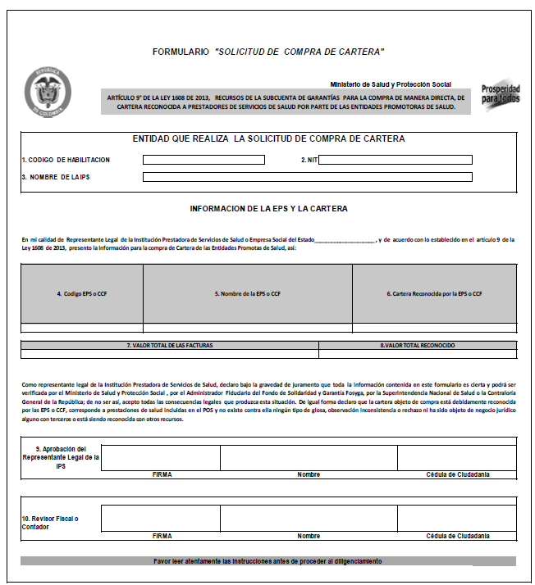

INSTRUCCIONES PARA DILIGENCIAR EL FORMULARIO
“SOLICITUD DE COMPRA DE CARTERA”
INSTRUCCIONES GENERALES:
• La Institución Prestadora de Servicios de Salud de naturaleza pública, privada o mixta, debe diligenciar la totalidad de los campos del 1 al 10.
• Los valores deben ser ingresados sin utilizar puntos o comas para separar miles o millones de pesos. Cuando el valor tenga cifras decimales, utilice el punto del teclado numérico como separador de decimales.
• Antes de diligenciar este formulario, se debe revisar el artículo 9° de la Ley 1608 de 2013.
• La Institución Prestadora de Servicios de Salud de naturaleza pública, privada o mixta, debe presentar este formulario a la Dirección de Financiamiento Sectorial de este Ministerio, debidamente diligenciado y firmado.
INSTRUCCIONES ESPECÍFICAS:
1. CÓDIGO DE HABILITACIÓN DE LA IPS: Registre el código de la Institución Prestadora de Servicios de Salud de naturaleza pública, privada o mixta.
2. NIT DE LA IPS: Registre el NIT de la Institución Prestadora de Servicios de Salud de naturaleza pública, privada o mixta.
3. NOMBRE DE LA IPS: Registre el nombre de la Institución Prestadora de Servicios de Salud, de naturaleza pública, privada o mixta.
4. CÓDIGO DE LA EPS o CCF: Registre el código de la EPS o de la CCF deudora.
5. NOMBRE DE LA EPS o CCF: Registre el nombre de la EPS o CCF deudora.
6. CARTERA RECONOCIDA POR LA EPS: Registre el valor de la cartera objeto de compra de cartera, reconocida por la EPS o CCF deudora. No utilice puntos o comas para separar miles o millones de pesos. Cuando el valor tenga cifras decimales, utilice el punto del teclado numérico como separador de decimales.
7. VALOR TOTAL DE LAS FACTURAS: Registre el valor total (sumatoria de todas las facturas objeto de la operación de compra de cartera) de las facturas. No utilice puntos o comas para separar miles o millones de pesos.
8. VALOR TOTAL RECONOCIDO: Registre el valor total reconocido de las facturas, dicho valor no podrá ser superior al valor reconocido en el acta de conciliación que contiene la operación objeto de compra de cartera. No utilice puntos o comas para separar miles o millones de pesos. Cuando el valor tenga cifras decimales, utilice el punto como separador de decimales.
9. APROBACIÓN DEL REPRESENTANTE LEGAL DE LA IPS: Registre la información del Representante Legal de la Institución Prestadora de Servicios de Salud de naturaleza pública, privada o mixta que aprueba la relación de la información reportada, incluyendo firma, nombre y número de cédula.
10. REVISOR FISCAL o CONTADOR: Registre la información del revisor fiscal de la Institución Prestadora de Servicios de Salud de naturaleza pública, privada o mixta, cuando la entidad se encuentre obligada a tenerlo, conforme a la normatividad vigente, incluyendo firma, nombre y número de cédula de ciudadanía.
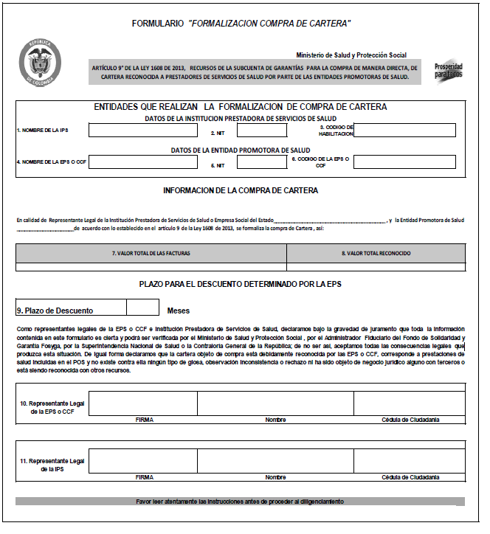

INSTRUCCIONES PARA DILIGENCIAR EL FORMULARIO
“FORMALIZACIÓN COMPRA DE CARTERA”
INSTRUCCIONES GENERALES:
• La Institución Prestadora de Servicios de Salud de naturaleza pública, privada o mixta y la EPS o CCF deudora, deben diligenciar conjuntamente la totalidad de los campos del 1 al 11.
• Los valores deben ser ingresados sin utilizar puntos o comas para separar miles o millones de pesos. Cuando el valor tenga cifras decimales, utilice el punto del teclado numérico como separador de decimales.
• Antes de diligenciar este formulario, se debe revisar el artículo 9° de la Ley 1608 de 2013 y el procedimiento establecido en esta resolución.
INSTRUCCIONES ESPECÍFICAS:
1. NOMBRE DE LA IPS: Registre el nombre de la Institución Prestadora de Servicios de Salud de naturaleza pública, privada o mixta.
2. NIT DE LA IPS: Registre el NIT de la Institución Prestadora de Servicios de Salud de naturaleza pública, privada o mixta.
3. CÓDIGO DE HABILITACIÓN DE LA IPS: Registre el código de la Institución Prestadora de Servicios de Salud de naturaleza pública, privada o mixta.
4. NOMBRE DE LA EPS o CCF: Registre el nombre de la EPS o CCF deudora.
5. NIT DE LA EPS: Registre el NIT de la EPS o CCF deudora.
6. CÓDIGO DE LA EPS o CCF: Registre el código de la EPS o CCF deudora.
7. VALOR TOTAL DE LAS FACTURAS: Registre el valor total (sumatoria de todas las facturas objeto de la operación de compra de cartera) de las facturas. No utilice puntos o comas para separar miles o millones de pesos.
8. VALOR TOTAL RECONOCIDO: Registre el valor total reconocido de las facturas, dicho valor no podrá ser superior al valor reconocido en el acta de conciliación que contiene la operación objeto de compra de cartera. No utilice puntos o comas para separar miles o millones de pesos. Cuando el valor tenga cifras decimales, utilice el punto como separador de decimales.
9. PLAZO DE DESCUENTO: La EPS o CCF deudora, debe señalar el plazo en el que solicita se realice el descuento del valor de la cartera que se pagará con cargo a la Subcuenta de Garantías del Fosyga, el cual, en ningún caso podrá superar doce (12) meses, contados a partir de la fecha en que se efectúe el desembolso.
10. APROBACIÓN DEL REPRESENTANTE LEGAL DE LA EPS: Registre la información del Representante Legal de la EPS o CCF deudora, que formaliza la compra de cartera, incluyendo firma, nombre y número de cédula de ciudadanía.
11. APROBACIÓN DEL REPRESENTANTE LEGAL DE LA IPS: Registre la información del Representante Legal de la Institución Prestadora de Servicios de Salud de naturaleza pública, privada o mixta que formaliza la compra de cartera, incluyendofirma, nombre y número de cédula de ciudadanía.

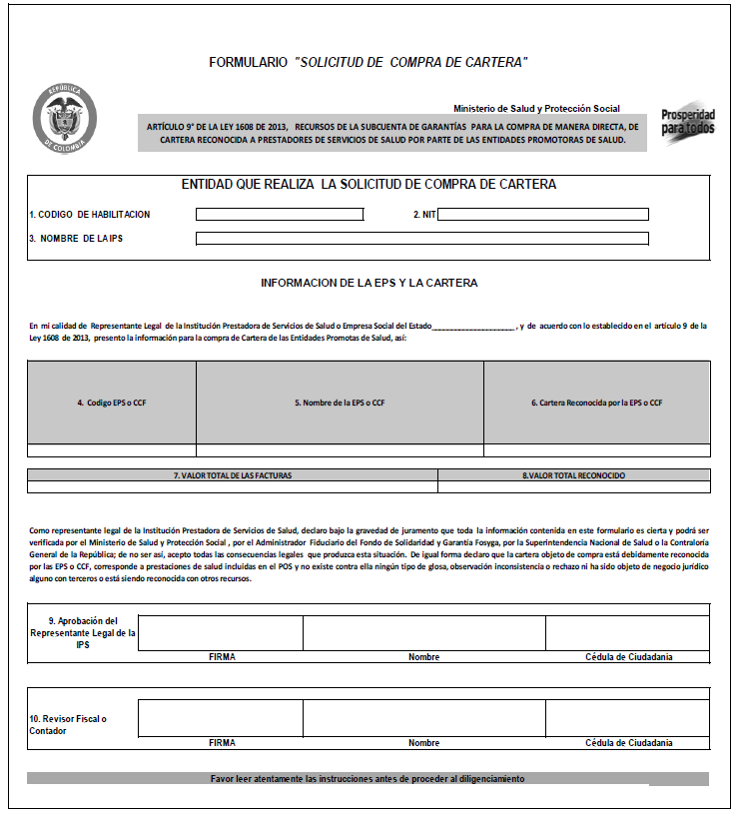
INSTRUCCIONES PARA DILIGENCIAR EL FORMULARIO
“DETALLE DE LA FACTURACIÓN INCLUIDA EN LA FORMALIZACION COMPRA DE CARTERA”
INSTRUCCIONES GENERALES:
• La EPS o CCF deudora, deberá diligenciar la totalidad de los campos del 1 al 11 y remitir esta información únicamente en un archivo de formato de hoja electrónica “Excel”.
• Los valores deben ser ingresados sin utilizar puntos o comas para separar miles o millones de pesos. Cuando el valor tenga cifras decimales, utilice el punto del teclado numérico como separador de decimales.
• Antes de diligenciar este formulario, se debe revisar el artículo 9° de la Ley 1608 de 2013 y el procedimiento establecido en esta resolución.
• Toda la información contenida en este archivo, deberá corresponder integralmente a la reportada y suscrita tanto por la Institución Prestadora de Servicios de Salud de naturaleza pública, privada o mixta y la EPS o CCF, en el formulario “FORMALIZACIÓN COMPRA DE CARTERA”.
INSTRUCCIONES ESPECÍFICAS:
1. NOMBRE DE LA IPS: Registre el nombre de la Institución Prestadora de Servicios de Salud de naturaleza pública, privada o mixta.
2. NIT DE LA IPS: Registre el NIT de la Institución Prestadora de Servicios de Salud de naturaleza pública, privada o mixta.
3. CÓDIGO DE HABILITACIÓN DE LA IPS: Registre el código de la Institución Prestadora de Servicios de Salud de naturaleza pública, privada o mixta.
4. NOMBRE DE LA EPS o CCF: Registre el nombre de la EPS o CCF deudora.
5. NIT DE LA EPS: Registre el NIT de la EPS o CCF deudora.
6. CÓDIGO DE LA EPS o CCF: Registre el código de la EPS o CCF deudora.
7. NÚMERO DE FACTURA: Registre el número de factura reconocida por la EPS o CCF deudora, que contiene la obligación objeto de compra. No utilice puntos o comas para separar miles o millones de pesos.
8. FECHA: Registre la fecha de la factura reconocida por la EPS o CCF deudora, que contiene la obligación objeto de compra.
9. VALOR DE LA FACTURA: Registre el valor de la factura que contiene la obligación objeto de compra. No utilice puntos o comas para separar miles o millones de pesos. Cuando el valor tenga cifras decimales, utilice el punto como separador de decimales. La respectiva entidad puede incorporar las filas que considere necesarias para el reporte de la información, hasta alcanzar el valor relacionado en el campo 7 del Formulario “Formalización Compra de Cartera”.

10. VALOR RECONOCIDO: Registre el valor reconocido de la factura que contiene la obligación objeto de compra. No utilice puntos o comas para separar miles o millones de pesos. Cuando el valor tenga cifras decimales, utilice el punto como separador de decimales. La respectiva entidad puede incorporar las filas que consideren necesarias para el reporte de la información, hasta alcanzar el valor relacionado en el campo 8 del Formulario “Formalización Compra de Cartera”.

11. PLAZO DE DESCUENTO: La EPS o CCF deudora, debe señalar el plazo en el que solicita se realice el descuento del valor de la cartera que se pagará con cargo a la Subcuenta de Garantías del Fosyga, el cual, en ningún caso podrá superar doce (12) meses, contados a partir de la fecha en que se efectúe el desembolso.
(C. F.).

Nota: Este documento fue tomado directamente de la versión PDF del Diario Oficial 49.103 del martes 25 de marzo del 2014 de la Imprenta Nacional (www.imprenta.gov.co)

